TRƯỜNG ĐẠI HỌC LẠC HỒNG - KHOA CÔNG NGHỆ THÔNG TIN
Học phần: Kiểm thử và Đảm bảo Chất lượng Phần mềm | Lớp: 23CT113 - Nhóm: Nhóm 02
BIÊN BẢN HỌP NHÓM LẦN 2 — RÀ SOÁT TEST CASE
1. THÔNG TIN CHUNG BUỔI HỌP
• Thời gian: 08h30 – 11h30, Thứ Hai ngày 19/10/2026
• Địa điểm / Hình thức: Phòng Lab CNTT, Trường Đại học Lạc Hồng & Google Meet
• Chủ trì cuộc họp: Nguyễn Quách Phú Tài (123000609 - Trưởng nhóm)
• Thư ký ghi chép: Bùi Đặng Quốc Khánh (123001005)
• Thành phần tham dự: Đầy đủ 5/5 thành viên (Nguyễn Quách Phú Tài, Trần Xuân Ân, Bùi Đặng Quốc Khánh, Nguyễn Trung Tiến, Nguyễn Khánh Du)
• Đề tài: Nền tảng Crowdfunding gây quỹ cộng đồng (Tử Tế Fund) | Web Demo: https://test-gamma-azure-65.vercel.app
2. NỘI DUNG VÀ MỤC ĐÍCH CUỘC HỌP
• Báo cáo tiến độ thiết kế 42 TR và 104 TC của 5 thành viên
• Rà soát bộ test case theo đúng phân hệ đã phân công
• Chuẩn bị dữ liệu kiểm thử (Test Data) trên 4 tài khoản seed: admin@crowdfunding.vn (ADMIN), test1@gmail.com (BACKER), test2@gmail.com (CREATOR), test3@gmail.com (CREATOR PRO)
3. TÓM TẮT DIỄN BIẾN VÀ THẢO LUẬN
- Nguyễn Quách Phú Tài báo cáo xong bộ test case AUTH & KYC
- Trần Xuân Ân báo cáo xong bộ test case CAMP & REWARD
- Bùi Đặng Quốc Khánh báo cáo xong bộ test case PLEDGE & CERT
- Nguyễn Trung Tiến báo cáo xong bộ test case COMM & BLOG
- Nguyễn Khánh Du báo cáo xong bộ test case CHAT & ADMIN
4. PHÂN CÔNG CÔNG VIỆC VÀ KẾT LUẬN
✔ Cả 5 thành viên đồng thuận bộ 104 TC đạt chuẩn chất lượng, sẵn sàng thực thi trên Web Demo từ ngày 20/10/2026
✔ Thống nhất quy trình ghi nhận Bug Report trung thực: mọi lỗi biên, lỗi validation đều ghi nhận chi tiết
Biên bản kết thúc vào lúc 11h30 cùng ngày. Toàn thể 5 thành viên đã đọc lại, đồng thuận 100% và ký tên xác nhận.
THƯ KÝ CUỘC HỌP TRƯỞNG NHÓM
Bùi Đặng Quốc Khánh Nguyễn Quách Phú Tài
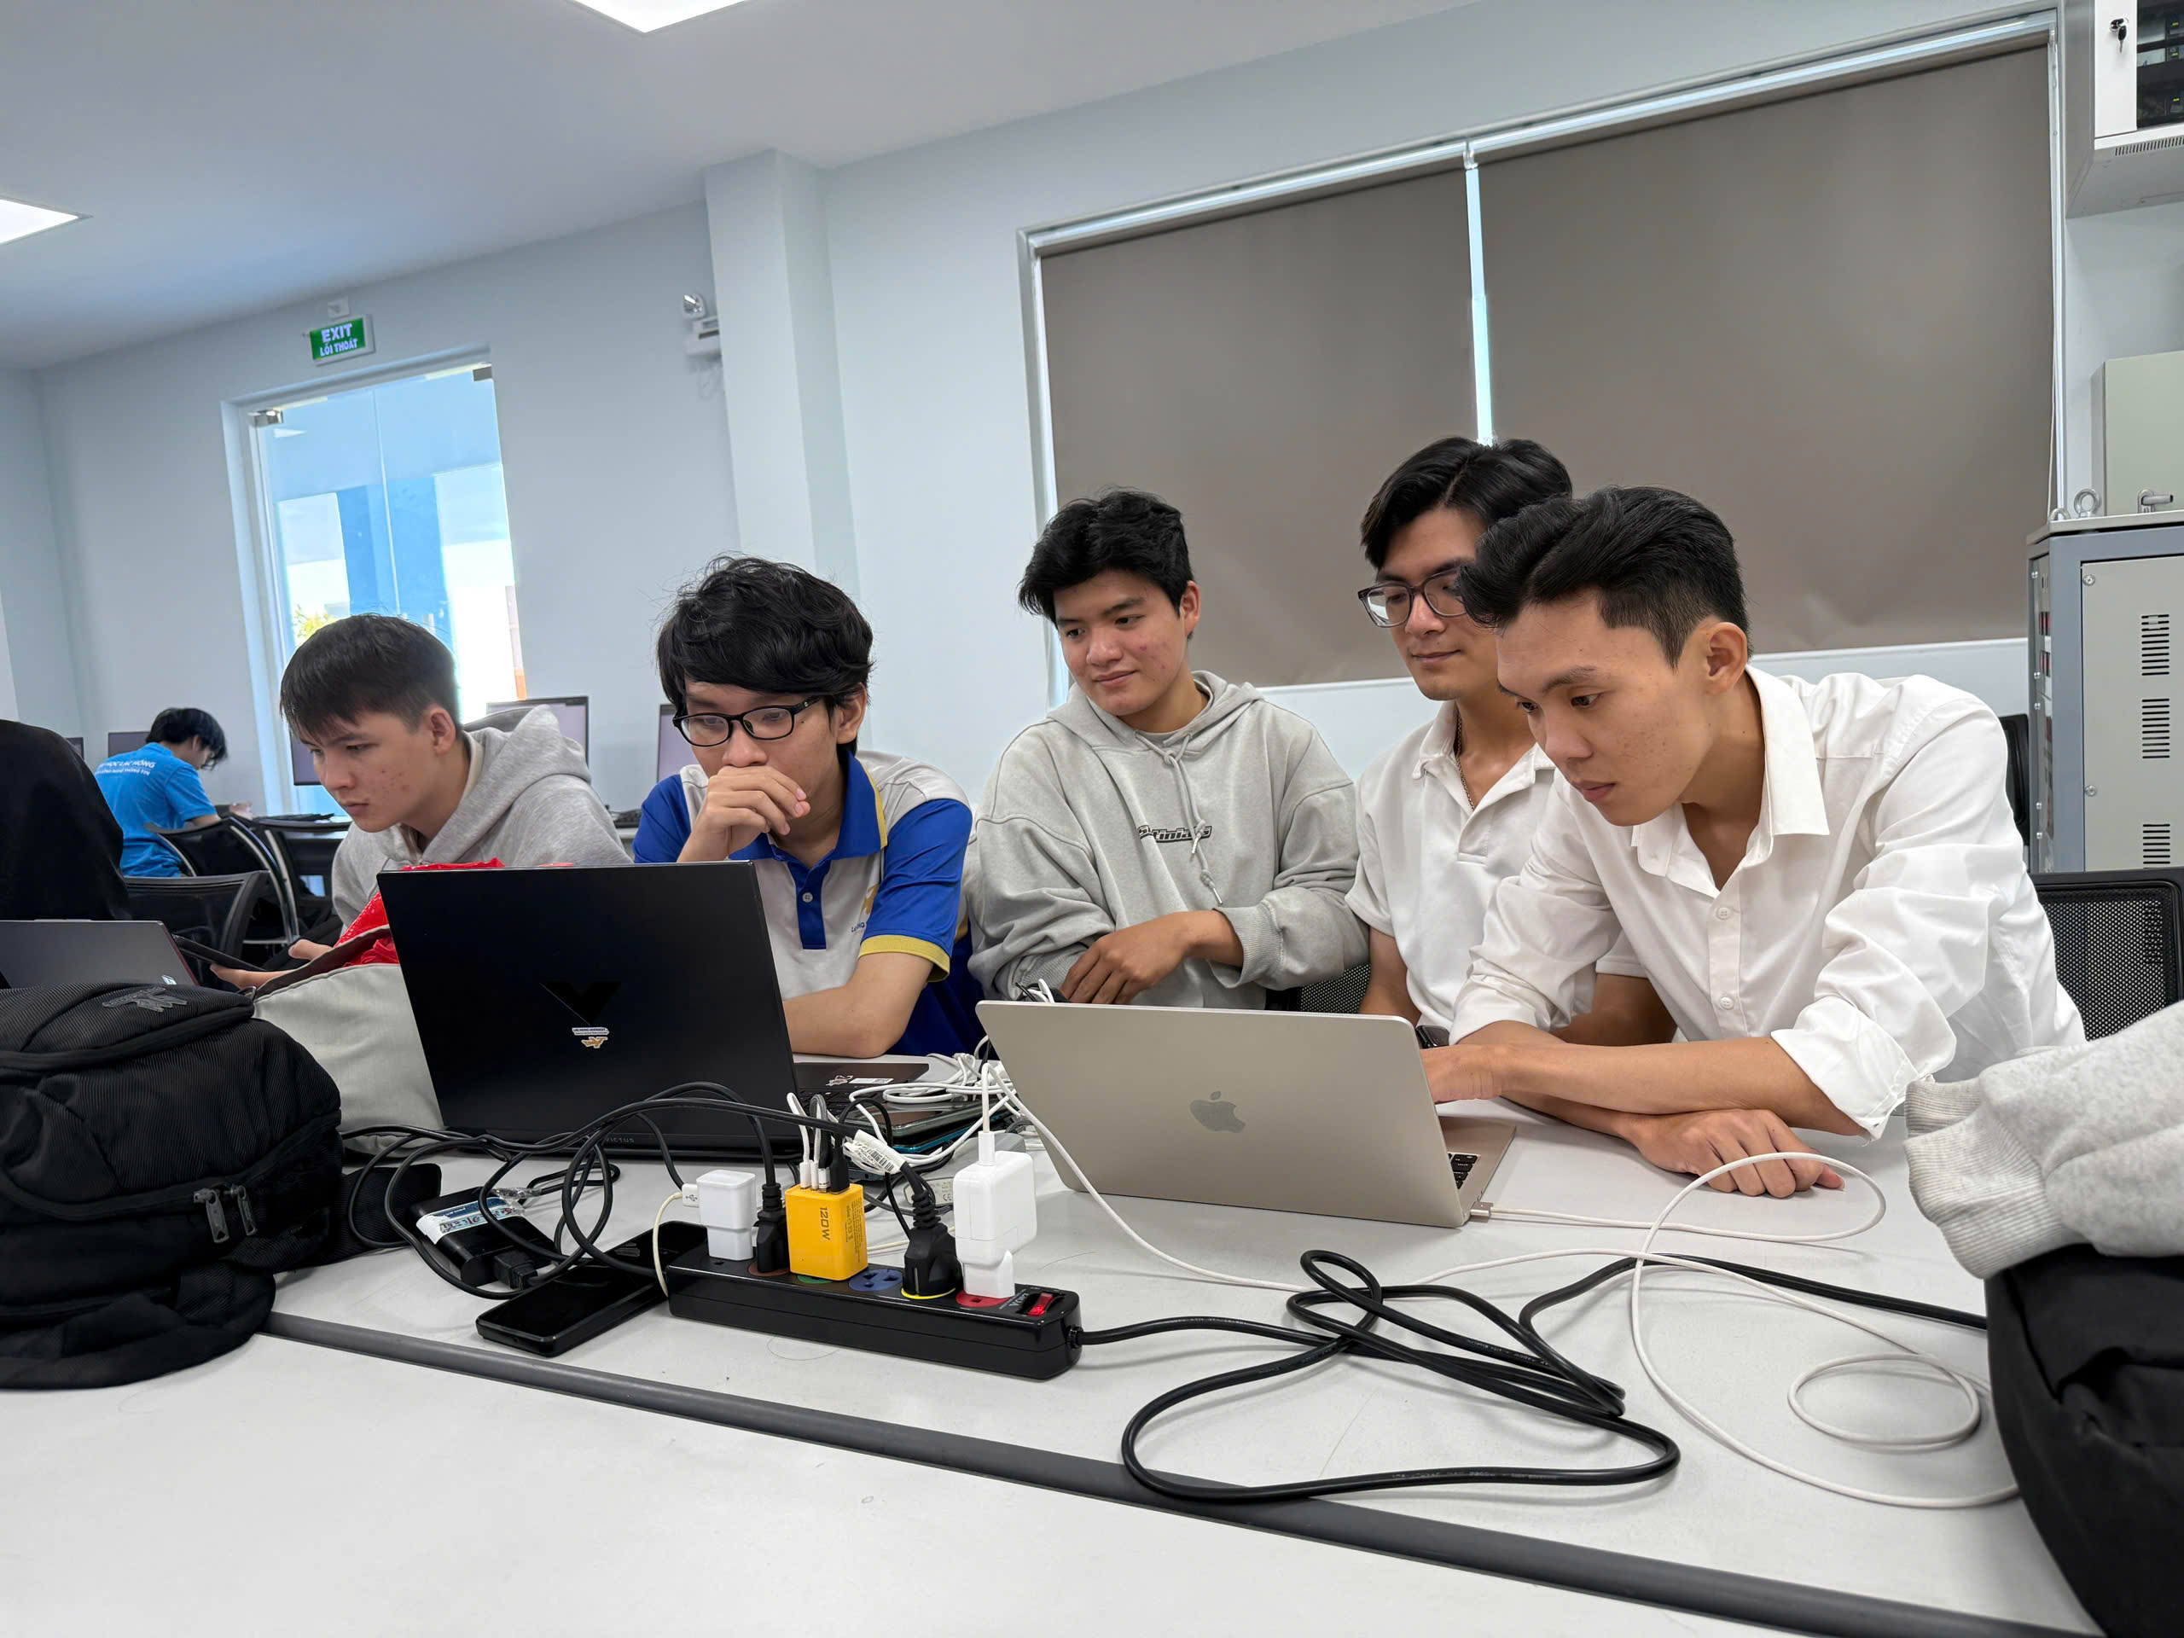
Hình 2. Phiên họp nhóm lần 2 – Thứ Hai ngày 19/10/2026: Rà soát thiết kế 104 Test Cases theo phân hệ đã phân công

